Tu as dessiné plusieurs dessins sur une page pour la création d’un gif animé.
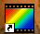
1. Ouvre le logiciel Photofiltre Studio.

2. Ouvre ta page de dessins.
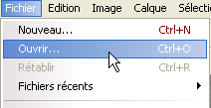

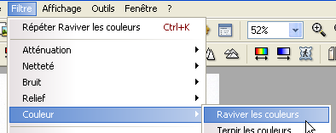
NB : Si tu trouves les couleurs un peu pâles, tu peux les raviver :
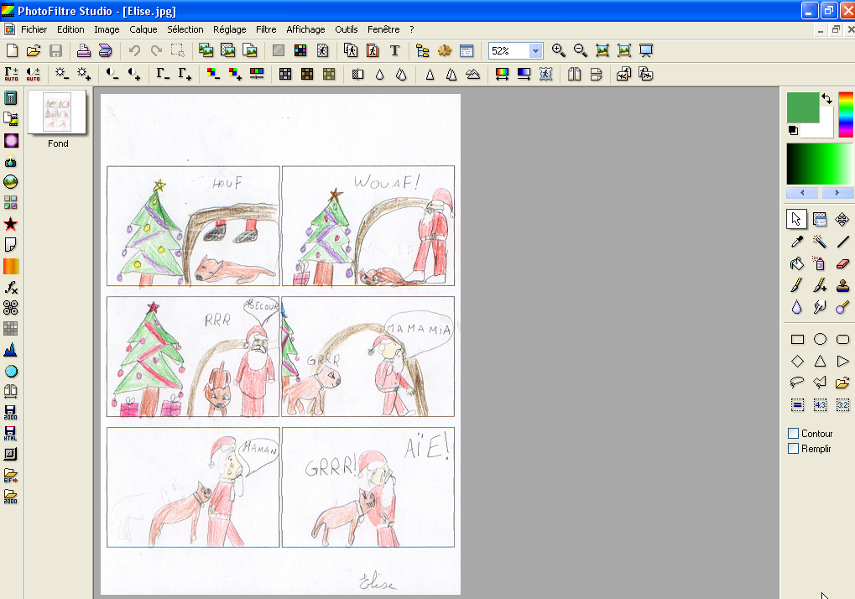

3. Tu vas séparer les dessins de ta page qui a été scannée.
Pour cela : clique sur l’outil sélection à droite, puis sur rectangle.

sélection
rectangle

Par un cliquer – glisser, sélectionne la première image.
Elle est entourée de pointillés.

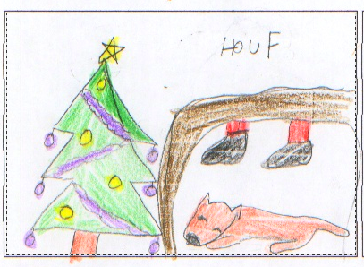

Tu vas transformer cette sélection en image.
a) Edition : copier
b) Edition coller en tant qu’image

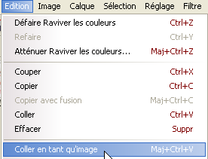
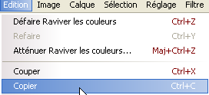

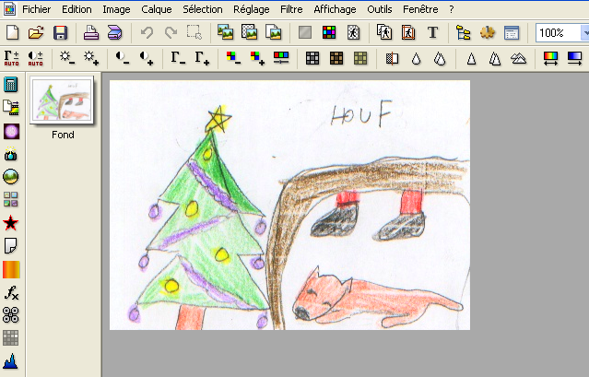
Ensuite clique sur calque, insérer un nouveau fond

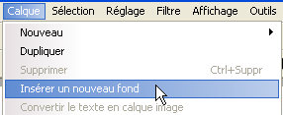

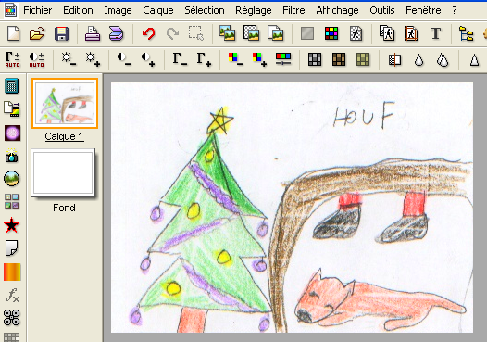
Ton dessin est devenu le calque 1.
Tu vas maintenant ajouter les 5 autres dessins comme calques.

Vérifie bien que le calque 1 est sélectionné. (Il est entouré d’un bord orange).

Retourne sur ta page d’images. Il suffit pour cela de réduire ton image
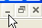

La première image est toujours sélectionnée. Tu masques la sélection:

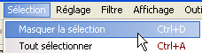

Sélectionne la 2ème image.
Puis : édition : copier
Réduis la page d’ images, tu arrives sur l’image 1.
Edition : coller

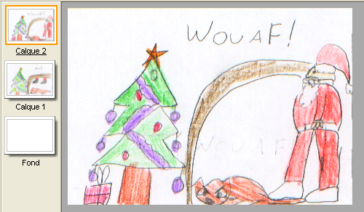

Tu as le 2ème calque.

Répète les opérations pour les images restantes.
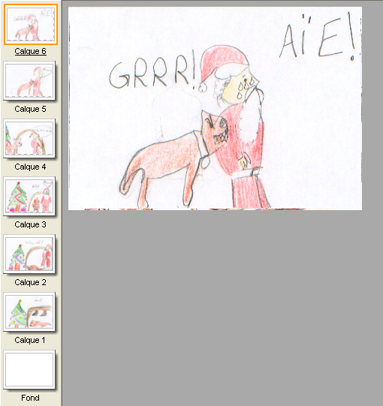
Tu as maintenant le fond et toutes les images, celles-ci comme calques.

4. Réalisation du gif.
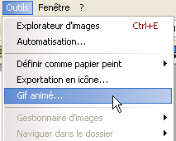
Clique sur outils : gif animé

La fenêtre gif animé s’ouvre :

Essaie avec les réglages suivants :
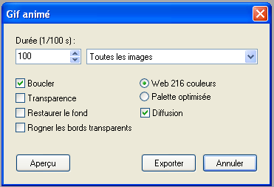
1) mets durée60 toutes les images.
2) pour le 1er et le dernier calque mets une durée de 100

Coche :
- boucler
- restaurer le fond
- palette optimisée

Clique sur aperçu pour voir si cela te convient.
Une page HTML s’ouvre et tu peux voir ton gif.

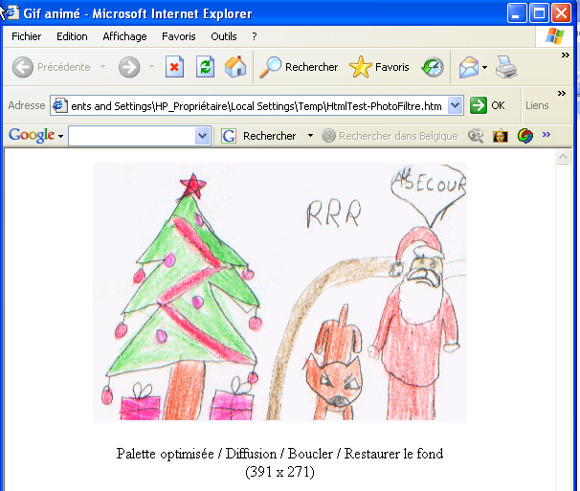
Ferme cette page.
Clique sur Exporter.

Tu enregistres ton fichier.
Toujours au format gif

